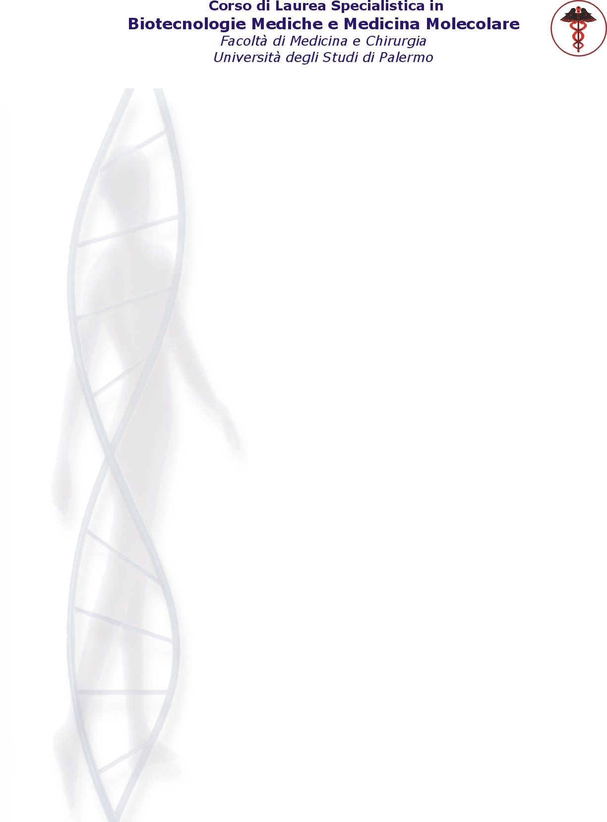

CdLM in Biotecnologie Mediche e Medicina Molecolare Modalità per la stesura della tesi

- Frontespizio. Come allegato “Frontespizio-Copertina tesi”
La figura presente nel frontespizio deve riportare la didascalia all’interno della prima pagina

- Abstract. Deve essere inserito all’interno della tesi prima dell’introduzione. È opportuno che il testo non superi le due pagine.

- Testo
Carattere Times New Roman 12
Interlinea 1.5
Margine superiore 2
Margine inferiore 2
Laterale sinistro 3.5
Laterale destro 2

L’elaborato dovrà essere scritto in carattere Times New Roman, 12 punti, con interlinea di 1.5. La lunghezza complessiva dell’elaborato, comprensivo di tabelle, grafici, figure e bibliografia, è preferibile (NON OBBLIGATORIO) che non superi le 50 cartelle.

L’elaborato finale o parte di esso, potrà essere svolto anche presso altre istituzioni ed aziende pubbliche e/o private italiane o straniere accreditate dall’Ateneo di Palermo.

- Ultima pagina: è consigliato rivolgere il proprio ringraziamento al laboratorio presso cui avete svolto la tesi oltre che, ovviamente, a chiunque altro voi riteniate.
- La 1° diapositiva della discussione della tesi dovrà essere uguale al frontespizio della tesi

